МИНИСТЕРСТВО НАУКИ И ВЫСШЕГО ОБРАЗОВАНИЯ РОССИЙСКОЙ ФЕДЕРАЦИИ федеральное государственное бюджетное образовательное учреждение
высшего образования
«УЛЬЯНОВСКИЙ ГОСУДАРСТВЕННЫЙ ТЕХНИЧЕСКИЙ УНИВЕРСИТЕТ» Кафедра «Вычислительная техника»
Дисциплина «Моделирование»

Лабораторная работа № 1
По теме «Анализ и генерация случайных чисел. Основы имитационного моделирования»

Вариант 1

Выполнил: студент группы ИВТВМбд-31
Албутов Д. В.
Проверила: доцент, к.т.н.
Валюх В.В.

Ульяновск 2020
Цель работы:
Изучение основных характеристик случайных величин на базе теории вероятностей и математической статистики; изучение и программирование способов получения псевдослучайных чисел.
Выполнение работы:
Для выполнения лабораторной работы был использован язык C# и класс Random. Данный класс использует алгоритм с вычитанием двух предыдущих чисел последовательности, описанный Дональдом Кнутом во втором томе его книги «Искусство программирования». Числа будут генерироваться от 0 до 45340. Последнее число получено извлечением корня из максимального числа, которое вмещает int, округлённым по нижней границе.
Сгенерируем с помощью стандартного генератора последовательности из 100, 1000 и 10000 чисел и посчитаем для них математическое ожидание, дисперсию и среднеквадратическое отклонение:
Количество элементов | Математическое ожидание | Дисперсия  (*108) | Среднеквадратическое отклонение
100 | 21823.19 | 1.791544 | 13384.8559200314
1000 | 23380.79 | 1.887713 | 13739.4055184349
10000 | 23013.55 | 1.830876 | 13530.9884339615
Далее проверим частотность генератора. Для это разделим наборы чисел на десять интервалов и оценим вероятность попадания чисел в данные интервала. Теоретическая вероятность попадания в интервал для идеального генератора равна единице, делённой на число интервалов, то есть 0.1 для данного случая.
По этим данным составим графики:
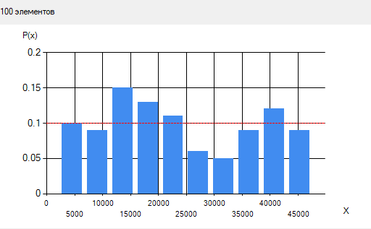

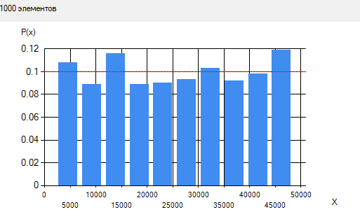
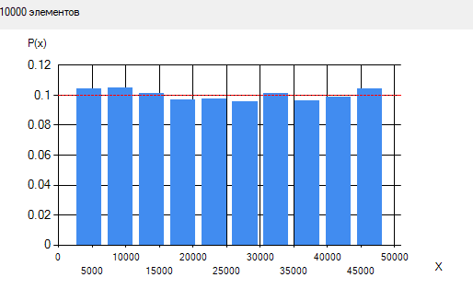
Далее сгенерируем два набора чисел, каждый из которых включает десять последовательностей из чисел. Количество элементов в первом наборе статично и равно тысяче, для второго набора количество элементов определяется по формуле I * 1000, где I - это номер последовательности.
Для каждой последовательности чисел посчитаем её математическое ожидание и найдём разницу с теоретическим значениям, которое равно сумме минимального и максимального значений последовательности, делённой на 2, то есть 22670 для данных последовательностей. На основании этих разностей построим график зависимости разницы математических ожиданий от номера последовательности:
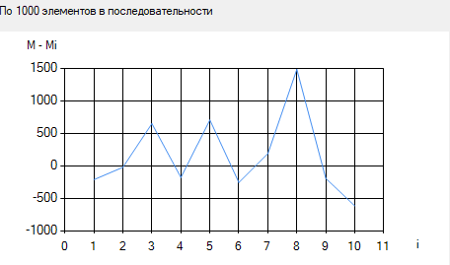

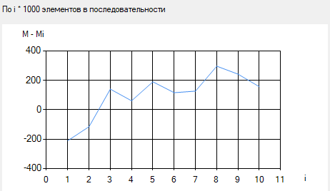
Теперь напишем собственный генератор псевдослучайных чисел. За основу возьмём линейный конгруэнтный метод. Данный генератор является одним из простейших и описывается формулой Xn+1 = (a*Xn + b) mod m, где a, b и m - статические параметры, выбранные заранее. Выберем параметры, используемые в Microsoft Visual/Quick C/C++, c a = 214013, b = 2531011, m = 232 . А зерном выберем количество времени в миллисекундах, прошедшее с запуска системы.
Теперь посчитаем математическое ожидание, дисперсию и среднеквадратическое отклонение для данного генератора:
Количество элементов | Математическое ожидание | Дисперсия  (*108) | Среднеквадратическое отклонение
100 | 23741.74 | 1.692498 | 13009.6038371658
1000 | 24420.79 | 1.75757 | 13257.3372892146
10000 | 23318.35 | 1.779649 | 13340.3496206059
Далее составим графики частотности генератора:
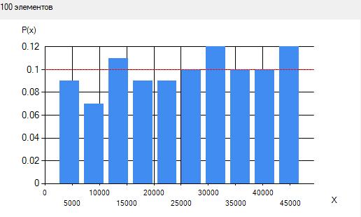
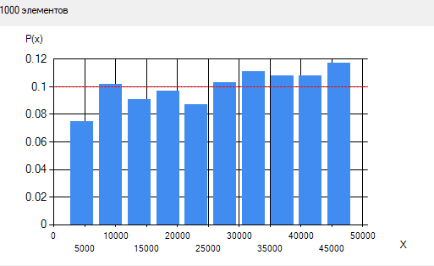
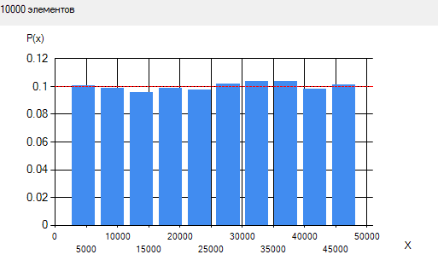
Также проверим генератор на равномерность:
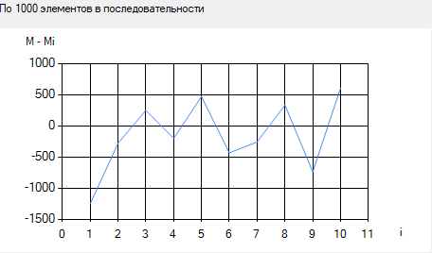
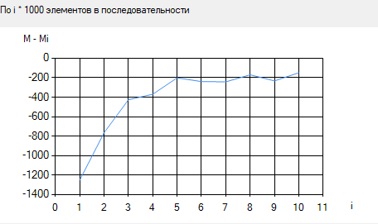‬
Вывод:
В ходе выполнения лабораторной работы мы познакомились с несколькими алгоритмами генерации псевдослучайных чисел. Провели тесты частот и равномерности генераторов данных чисел. Изучили основные характеристики случайных величин на базе теории вероятностей и математической статистики.
Исходный код:
static class Program
{
private const int NUM_OF_INTERVALS = 10;
private const int MAX_VALUE = 46340; //floor(sqrt(int.maxValue))

[STAThread]
static void Main()
{
Application.EnableVisualStyles();
Application.SetCompatibleTextRenderingDefault(false);
Application.Run(new Form1());
}

public enum GeneratorType
{
DEFAULT,
CUSTOM
}

public static List<int> GenerateRandomArray(int size, GeneratorType type, Random randomizer = null)
{
var generatedItems = new List<int>();
Random random;

if (randomizer != null)
random = randomizer;
else if (type == GeneratorType.DEFAULT)
random = new Random();
else
random = new Randomizer();

for (int i = 0; i < size; i++)
generatedItems.Add(random.Next(MAX_VALUE));

return generatedItems;
}

public static float CalculateExpectedValue(List<int> array)
{
var sum = 0.0f;
var probability = 1.0f / array.Count;

foreach (var item in array)
sum += item * probability;

return sum;
}

public static float CalculateDispersion(List<int> array, float expectedVal)
{
var squareArray = new List<int>(array.Count);

foreach (var item in array)
squareArray.Add((int)Math.Pow(item, 2));

return CalculateExpectedValue(squareArray) - (float)Math.Pow(expectedVal, 2);
}

public static Dictionary<int, float> СalculateFrequencies(List<int> array)
{
var intervalWidth = (array.Max() - array.Min()) / NUM_OF_INTERVALS;
var frequencies = new Dictionary<int, float>(NUM_OF_INTERVALS);
var upperBound = intervalWidth;
var count = 0;

array.Sort();

for (int i = 0; i < array.Count; i++)
{
if (array[i] >= upperBound)
{
frequencies.Add(upperBound, (float) count / array.Count);
upperBound += intervalWidth;
count = 0;
}

count++;
}

return frequencies;
}

public static Dictionary<int, float>[] ExecuteUnifirmityTest(GeneratorType type)
{
var points = new Dictionary<int, float>[]
{
new Dictionary<int, float>(),
new Dictionary<int, float>()
};
var expectedVal = (float) MAX_VALUE / 2;
Random random;

if (type == GeneratorType.DEFAULT)
random = new Random();
else
random = new Randomizer();

for (int i = 1; i <= 10; i++)
{
var generatedArray = GenerateRandomArray(1000, type, random);
var realVal = CalculateExpectedValue(generatedArray);
points[0].Add(i, expectedVal - realVal);
}

for (int i = 1; i <= 10; i++)
{
var generatedArray = GenerateRandomArray(i * 1000, type);
var realVal = CalculateExpectedValue(generatedArray);
points[1].Add(i, expectedVal - realVal);
}

return points;
}

public static int GetNumberOfIntervals() => NUM_OF_INTERVALS;
}
Класс Form1:
public partial class Form1 : Form
{
public Form1()
{
InitializeComponent();
DrawHorizontalLines();
}

private HorizontalLineAnnotation GetLineForChart(Chart chart)
{
return new HorizontalLineAnnotation
{
IsInfinitive = true,
LineColor = Color.Red,
LineDashStyle = ChartDashStyle.Dash,
Y = 1.0 / Program.GetNumberOfIntervals(),

AxisX = chart.ChartAreas[0].AxisX,
AxisY = chart.ChartAreas[0].AxisY,
ClipToChartArea = chart.ChartAreas[0].Name
};
}

private void DrawHorizontalLines()
{
chart1.Annotations.Add(GetLineForChart(chart1));
chart2.Annotations.Add(GetLineForChart(chart2));
chart3.Annotations.Add(GetLineForChart(chart3));
}

private void Button2_Click(object sender, EventArgs e)
{
var type = Program.GeneratorType.CUSTOM;
var hundreds = Program.GenerateRandomArray(100, type);
var thousands = Program.GenerateRandomArray(1000, type);
var tensOfThousands = Program.GenerateRandomArray(10000, type);

CompleteLab1(hundreds, thousands, tensOfThousands);

var expValDifferences = Program.ExecuteUnifirmityTest(type);

foreach (KeyValuePair<int, float> point in expValDifferences[0])
chart4.Series["Series1"].Points.AddXY(point.Key, point.Value);

foreach (KeyValuePair<int, float> point in expValDifferences[1])
chart5.Series["Series1"].Points.AddXY(point.Key, point.Value);
}

private void Button3_Click(object sender, EventArgs e)
{
var type = Program.GeneratorType.DEFAULT;
var hundreds = Program.GenerateRandomArray(100, type);
var thousands = Program.GenerateRandomArray(1000, type);
var tensOfThousands = Program.GenerateRandomArray(10000, type);

CompleteLab1(hundreds, thousands, tensOfThousands);

var expValDifferences = Program.ExecuteUnifirmityTest(type);

foreach (KeyValuePair<int, float> point in expValDifferences[0])
chart4.Series["Series1"].Points.AddXY(point.Key, point.Value);

foreach (KeyValuePair<int, float> point in expValDifferences[1])
chart5.Series["Series1"].Points.AddXY(point.Key, point.Value);
}

private void ClearCharts()
{
foreach (var series in chart1.Series)
series.Points.Clear();

foreach (var series in chart2.Series)
series.Points.Clear();

foreach (var series in chart3.Series)
series.Points.Clear();

foreach (var series in chart4.Series)
series.Points.Clear();

foreach (var series in chart5.Series)
series.Points.Clear();
}

private void CompleteLab1(
List<int> hundreds,
List<int> thousands,
List<int> tensOfThousands)
{
var expVal1 = Program.CalculateExpectedValue(hundreds);
var expVal2 = Program.CalculateExpectedValue(thousands);
var expVal3 = Program.CalculateExpectedValue(tensOfThousands);

expValues.Text = expVal1 + "\r\n" + expVal2 + "\r\n" + expVal3;

var dispersion1 = Program.CalculateDispersion(hundreds, expVal1);
var dispersion2 = Program.CalculateDispersion(thousands, expVal2);
var dispersion3 = Program.CalculateDispersion(tensOfThousands, expVal3);

dispersions.Text = dispersion1 +
"\r\n" + dispersion2 + "\r\n" + dispersion3;
standDeviations.Text = Math.Sqrt(dispersion1) +
"\r\n" + Math.Sqrt(dispersion2) + "\r\n" + Math.Sqrt(dispersion3);

var frequency1 = Program.СalculateFrequencies(hundreds);
var frequency2 = Program.СalculateFrequencies(thousands);
var frequency3 = Program.СalculateFrequencies(tensOfThousands);

ClearCharts();

foreach (KeyValuePair<int, float> sector in frequency1)
chart1.Series["Series1"].Points.AddXY(sector.Key, sector.Value);

foreach (KeyValuePair<int, float> sector in frequency2)
chart2.Series["Series1"].Points.AddXY(sector.Key, sector.Value);

foreach (KeyValuePair<int, float> sector in frequency3)
chart3.Series["Series1"].Points.AddXY(sector.Key, sector.Value);
}
}
Класс Randomizer:
class Randomizer : Random
{
private const int A = 214013;
private const int B = 2531011;
private const int M = int.MaxValue;

private long seed;

public Randomizer() : this(Environment.TickCount) {}

public Randomizer(int seed) => this.seed = seed;

public override int Next()
{
seed = (A * seed + B) % M;
return (int) seed;
}

public override int Next(int maxVal) => Next() % maxVal;
}

